ТЕМА 11.
РАСЧЕТНОЕ ЦИРКУЛЯЦИОННОЕ ДАВЛЕНИЕ В СИСТЕМАХ ВОДЯНОГО ОТОПЛЕНИЯ

11.1. Естественное циркуляционное давление, возникающее вследствие охлаждения воды в трубах

При определении значения естественного циркуляционного давления, вызываемого охлаждением воды в трубах (∆Р_{е тр,} Па), примем, что приборы в циркуляционном кольце отсутствуют и вода охлаждается при теплопередаче только через стенки труб.
Рассмотрим схему такого вертикального циркуляционного кольца теплопровода (рис.11.1). Введем обозначения некоторых точек. Пусть на участке 1-2 вода нагревается, а на участках 2-3,3-4,4-5 и 5-1 – охлаждается. Температура воды на участке 1-2 повышается от значения t₁, до значения t₂, а на остальных участках понижается от t₂ до t₁. В соответствии с изменением температуры воды изменяется и ее плотность от значения ρ₁ до значения ρ₅. Используя понятие центра нагревания и центра охлаждения наметим в рассматриваемом циркуляционном кольце центр нагревания (ц.н.) и центр охлаждения (ц.о.1, ц.о.2, ц.о.3 и ц.о.4) и нанесем на рисунок вертикальные расстояния (h_{1,} h_{2,} h_{3,} h_{4,} h₅) на которых они находятся над произвольно-расположенной плоскостью отсчета А-А.
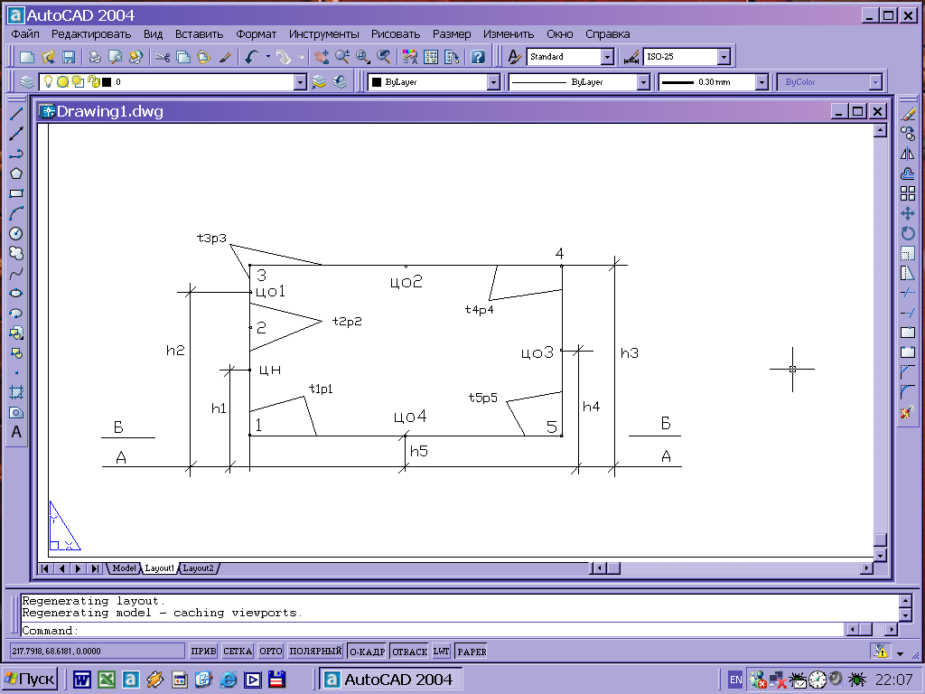
Рис.11.1. Схема вертикального циркуляционного кольца теплопровода

Естественное давление, вызывающее движение воды в трубах, найдем как разность гидростатических давлений двух столбов воды одинаковой высоты, имеющей различные плотности.

$\begin{aligned}{ΔР}_{е\text{.}\text{тр}}=g(h_{3}−h_{4})ρ_{4}+g(h_{4}−h_{5})ρ_{5}−g(h_{3}−h_{2})ρ_{3}− \\ −g(h_{2} −h_{1})ρ_{2}−g(h_{1}−h_{5})ρ_{1}\text{.}\end{aligned}$ (11.1)

Открыв скобки и сгруппировав слагаемые по признаку одинаковых высот, получим

$\begin{aligned}{ΔР}_{е\text{.}\text{тр}}={\text{gh}}_{3}(ρ_{4}−ρ_{3})+{\text{gh}}_{4}(ρ_{5}−ρ_{4})+{\text{gh}}_{5}(ρ_{1}−ρ_{5})+ \\ +{\text{gh}}_{2}(ρ_{3}−ρ_{2})+{\text{gh}}_{1}(ρ_{2}−ρ_{1})\end{aligned}$ (11.2)

Уравнение (11.2) перепишем в общем виде, используемом при проектировании систем водяного отопления

${ΔР}_{е\text{.}\text{тр}}={gΣh}_{i}(ρ_{i+1}\frac{}{}ρ_{i})$. (11.3)

Можно сделать вывод: значение естественного давления, возникающего вследствие охлаждения воды в трубах циркуляционного кольца, состоящего из n участков, складывается из произведения ускорения свободного падения g , м/с², на сумму произведений высоты h_{i}, м, расположения центра охлаждения или нагревания над некоторой условной плоскостью отсчета на разность плотностей воды $ρ_{i+1}$, $ρ_{i}$, кг/м³, в концах участка, включающего этот центр.

11.2. Естественное циркуляционное давление, возникающее вследствие охлаждения воды в отопительных приборах

При определении значения естественного циркуляционного давления, вызываемого охлаждением воды в отопительных приборах (${ΔР}_{е \text{пр}},$Па), примем, что вода охлаждается при теплопередаче только через стенки отопительных приборов, а трубопроводы подающей и обратной магистралей проложены горизонтально.
Рассмотрим схему вертикальной двухтрубной гравитационной системы отопления (рис. 11.2). В схеме рассматриваемой системы можно выделить два циркуляционных кольца: кольцо через отопительный прибор, расположенном наиболее низко над котлом (прибор первого этажа) и кольцо через прибор второго этажа. Кольцом циркуляции вообще называется кратчайший путь движения теплоносителя от водонагревателя (котла) через рассматриваемый отопительный прибор (для двухтрубных систем) или стояк (для однотрубных вертикальных систем) или ветвь (для однотрубных горизонтальных систем).
Определение естественного циркуляционного давления произведем для циркуляционного кольца через отопительный прибор, расположенный наиболее низко над котлом. Введем обозначения некоторых вертикальных расстояний, температур и плотностей воды на соответствующих участках трубопроводов (рис. 11.2).
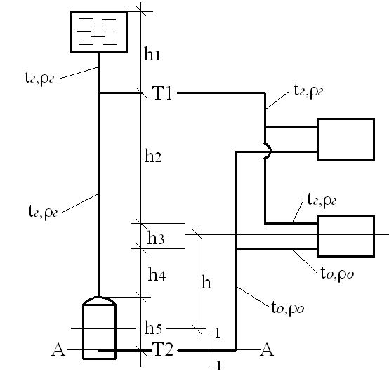

Рис. 11.2. Схема вертикальной двухтрубной гравитационной системы отопления
Через середину обратной магистрали проведем плоскость А-А и в ней сечение 1-1. Естественное циркуляционное давление определим как разность гидростатических давлений двух столбов воды одинаковой высоты справа и слева от сечения 1-1.

$\begin{aligned}{ΔР}_{е \text{пр}}={gρ}_{г}h_{1}+{gρ}_{г}h_{2}+g\frac{ρ_{г}+ρ_{o}}{2}h_{3}+{gρ}_{o}h_{4}+{gρ}_{o}h_{5}−{gρ}_{г}h_{1}− \\ −{gρ}_{г}h_{2}−{gρ}_{г}h_{3}−{gρ}_{г}h_{4}−g\frac{ρ_{o}+ρ_{г}}{2}h_{5}\text{.}\end{aligned}$(11.4)

После приведения подобных членов получим

${ΔР}_{е \text{пр}}=g\frac{ρ_{г}+ρ_{o}}{2}h_{3}+{gρ}_{o}h_{4}+{gρ}_{o}h_{5}−{gρ}_{г}h_{3}−{gρ}_{г}h_{4}−g\frac{ρ_{o}+ρ_{г}}{2}h_{5}\text{.}$ (11.5)

Сгруппируем слагаемые в выражении (11.5) по признаку одинаковых высот и получим следующее выражение

$\begin{aligned}{ΔР}_{е \text{пр}}=\left[g\left(\frac{ρ_{г}}{2}+\frac{ρ_{o}}{2}\right)h_{3}−{gρ}_{г}h_{3}\right]+\left[{gρ}_{o}h_{4}−{gρ}_{г}h_{4}\right]+ \\ +\left[{gρ}_{o}h_{5}−g\left(\frac{ρ_{o}}{2}+\frac{ρ_{г}}{2}\right)h_{5}\right]={\text{gh}}_{3}\left(\frac{ρ_{г}}{2}+\frac{ρ_{o}}{2}−ρ_{г}\right)+ \\ +{\text{gh}}_{4}\left(ρ_{o}−ρ_{г}\right)+{\text{gh}}_{5}\left(ρ_{o}−\frac{ρ_{o}}{2}−\frac{ρ_{г}}{2}\right)\text{.}\end{aligned}$ (11.6)

В выражении (11.6) приведем подобные члены и получим

${ΔР}_{е \text{пр}}={\text{gh}}_{3}\left(\frac{ρ_{o}}{2}−\frac{ρ_{г}}{2}\right)+{\text{gh}}_{4}\left(ρ_{o}−ρ_{г}\right)+{\text{gh}}_{5}\left(\frac{ρ_{o}}{2}−\frac{ρ_{г}}{2}\right)\text{.}$ (11.7)

В выражении (11.7) вынесем за скобку $\frac{1}{2}$ в первом и третьем слагаемых

${ΔР}_{е \text{пр}}=g\frac{h_{3}}{2}\left(ρ_{o}−ρ_{г}\right)+{\text{gh}}_{4}\left(ρ_{o}−ρ_{г}\right)+g\frac{h_{5}}{2}\left(ρ_{o}−ρ_{г}\right)\text{.}$ (11.8)

В выражении (11.8) вынесем за скобку сомножитель $g\left(ρ_{o}−ρ_{г}\right)$, получим

${ΔР}_{е \text{пр}}=g\left(ρ_{o}−ρ_{г}\right)\left(\frac{h_{3}}{2}+h_{4}+\frac{h_{5}}{2}\right)\text{.}$ (11.9)

Обозначим сомножитель $\frac{h_{3}}{2}+h_{4}+\frac{h_{5}}{2}=h$ и покажем это вертикальное расстояние рис. 11.2. С учетом принятого обозначения формула (11.9) примет вид

${ΔР}_{е \text{пр}}=g\left(ρ_{o}−ρ_{г}\right)h\text{.}$ (11.10)

Таким образом, естественное циркуляционное давление от охлаждения воды в отопительных приборах равно произведению ускорения свободного падения на разность плотностей воды при температурах в обратной и горячей магистралях на вертикальное расстояние от середины водонагревателя (котла) до середины рассматриваемого отопительного прибора.
Формула (11.10) справедлива для всех двухтрубных и горизонтальных однотрубных систем отопления.
Рассмотрим из выражения (11.5) слагаемое $g\frac{ρ_{г}+ρ_{o}}{2}h_{3}$, которое можно преобразовать следующим образом

$g\frac{ρ_{г}+ρ_{o}}{2}h_{3}={gρ}_{г}\frac{h_{3}}{2}+{gρ}_{o}\frac{h_{3}}{2}$. (11.11)

Из рассмотрения выражения (11.11) следует, что результат расчета не измениться, если считать, что остывание воды в отопительном приборе от температуры $t_{г}$ до температуры $t_{о}$ происходит не постепенно, а мгновенно по границе, проходящей через середину отопительного прибора.
Условную границу мгновенного изменения температуры воды со значения, с которым она входит в отопительный прибор на значение, с которым она выходит из отопительного прибора в отоплении принято называть «центром охлаждения».
Рассмотрев из выражения (11.5) слагаемое $g\frac{ρ_{о}+ρ_{г}}{2}h_{5}$ и преобразовав его соответствующим образом, рассуждая аналогично можно ввести понятие «центра нагрева». Итак, условную границу мгновенного изменения температуры воды со значения, с которым она входит в водонагреватель на значение, с которым она выходит из водонагревателя в отоплении принято называть «центром нагрева».

11.3.Определение температур воды на участках однотрубного стояка (ветви)

Рассмотрим схему стояка однотрубной вертикальной системы отопления с верхней разводкой и смещенными рабочими замыкающими участками.
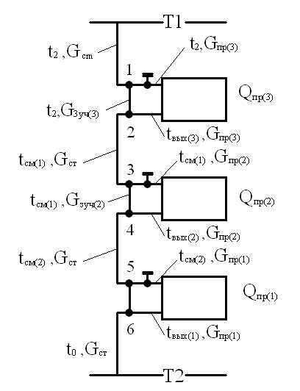
Рис.11.2. Схема стояка однотрубной вертикальной системы отопления с верхней разводкой и смещенными рабочими замыкающими участками.

Рассмотрим схему движения воды в трубопроводах стояка. Сделаем допущения, что вода остывает только в отопительных приборах. В стояк поступает расход воды G_{ст} с температурой t₂ – с этой же температурой вода поступает в отопительный прибор третьего этажа. Определим тепловую нагрузку стояка как сумму тепловых нагрузок присоединенных к нему отопительных приборов

$Q_{\text{ст}}=Q_{\text{пр}(3)}+Q_{\text{пр}(2)}+Q_{\text{пр}(1)}$, (11.12)

где $Q_{\text{ст}}$,$Q_{\text{пр}(3)}$, $Q_{\text{пр}(2)}$, $Q_{\text{пр}(1)}$– тепловая нагрузка стояка, отопительных приборов третьего, второго, первого этажей.
Определим расход воды проходящий по стояку G_{ст}, кг/с

$G_{\text{ст}}=\frac{Q_{\text{ст}}}{с(t_{2}−t_{0})}$ (11.13)

где $с$– массовая теплоемкость воды ${\text{Дж}}/{\text{кг}}⋅°С$;
$t_{2}, t_{0}$– температура воды, с которой она соответственно входит в стояк и выходит из стояка ;
Расход воды в стояке может быть определен по выражению

$G_{\text{ст}}=\frac{Q_{\text{пр}(3)}}{с(t_{2}−t_{\text{см}(1)})},$ (11.14)

где $t_{\text{см}(1)}$– температура воды на соответствующем участке стояка, ;
Сделаем допущение, что теплоемкость воды постоянна.
Приравняем (11.13) и (11.14)

$G_{\text{ст}}=\frac{Q_{\text{ст}}}{с(t_{2}−t_{0})}=\frac{Q_{\text{пр}(3)}}{с(t_{2}−t_{\text{см}(1)})}$. (11.15)

$Q_{\text{ст}}⋅с⋅t_{2}−Q_{\text{ст}}⋅с⋅t_{\text{см}(1)}=Q_{\text{пр}(3)}⋅с⋅(t_{2}−t_{0})$. (11.16)

$t_{\text{см}(1)}=t_{2}−\frac{Q_{\text{пр}(3)}}{Q_{\text{ст}}}⋅(t_{2}−t_{0})$. (11.17)

Расход воды в стояке может быть определен по формуле

$G_{\text{ст}}=\frac{Q_{\text{пр}(2)}}{с(t_{\text{см}(1)}−t_{\text{см}(2)})}$. (11.18)

Приравняем (11.13), (11.18) и получим

$\frac{Q_{\text{ст}}}{с(t_{2}−t_{0})}=\frac{Q_{\text{пр}(2)}}{с(t_{\text{см}(1)}−t_{\text{см}(2)})}$ (11.19)

$Q_{\text{ст}}⋅с⋅t_{\text{см}(1)}−Q_{\text{ст}}⋅с⋅t_{\text{см}(2)}=Q_{\text{пр}(2)}⋅с⋅(t_{2}−t_{0})$. (11.20)

$t_{\text{см}(2)}=t_{\text{см}(1)}−\frac{Q_{\text{пр}(2)}}{Q_{\text{ст}}}⋅(t_{2}−t_{0})$. (11.21)

Вместо $t_{\text{см}(1)}$подставим ее значение из выражения (11.17)и получим:

$t_{\text{см}(2)}=t_{2}−\frac{Q_{\text{пр}(3)}}{Q_{\text{ст}}}⋅(t_{2}−t_{0})−\frac{Q_{\text{пр}(2)}}{Q_{\text{ст}}}⋅(t_{2}−t_{0})$. (11.22)

$t_{\text{см}(2)}=t_{2}−\frac{Q_{\text{пр}(3)}+Q_{\text{пр}(2)}}{Q_{\text{ст}}}⋅(t_{2}−t_{0})$. (11.23)

$\left[t_{\text{см}}=t_{2}−\frac{\sum{Q_{\text{пр}}}}{Q_{\text{ст}}}⋅(t_{2}−t_{0})\right]$.
где - тепловая нагрузка отопительных приборов, присоединенных до рассмотренного участка, считая по ходу движения воды, Вт.
Формула справедлива для всех однотрубных систем.
После определения температуры смеси становятся известными температуры воды, с которой она поступает в каждый отопительный прибор, присоединенный к стояку, но неизвестными остаются температуры воды, с которыми она выходит из отопительного прибора, эти температуры необходимо уметь определять для расчета отопительных приборов.
Температура воды, выходящей из отопительного прибора, ^{о}С, определяется по формуле

$t_{\text{вых}(i)}=t_{\text{вх}(i)}−{Δt}_{\text{пр}(i)}$, (11.24)

где $t_{\text{вх}(i)}=t_{\text{см}(i)}$ - температура воды, с которой вода поступает в отопительный прибор, оС ;
- перепад температур воды в отопительном приборе, оС .
Перепад температур воды в отопительном приборе определяется:
${Δt}_{\text{пр}(i)}=\frac{Q_{\text{пр}(i)}}{c⋅G_{\text{пр}(i)}}$, (11.25)
где - тепловая нагрузка рассматриваемого отопительного прибора, Вт.
с - массовая теплоемкость воды (${\text{Дж}}/{\text{кг}}⋅°С$);
- расход воды через рассматриваемый отопительный прибор, кг/с, определяется по выражению

$G_{\text{пр}(i)}=α⋅G_{\text{ст}}$ , (11.26)

где $α$ - коэффициент затекания воды в отопительный прибор, который показывает долю воды, затекающей в отопительный прибор от расхода воды через стояк или ветвь;
- расход воды проходящий по стояку, кг/с.
Коэффициент затекания воды в отопительный прибор обычно определяется экспериментально для различных конструкций узлов отопительного прибора. Результаты испытаний обычно приводятся в литературных источниках.

11.4. Расчетное циркуляционное давление

Под расчетным понимается циркуляционным давление, которое имеет место в системе отопления при расчетных значениях температур воды в магистралях, ${ΔP}_{р\text{.}ц\text{.}}$, Па, определяется

${ΔP}_{р\text{.}ц\text{.}}={ΔP}_{н}+Б⋅({ΔР}_{е\text{.}\text{пр}}+{ΔР}_{е\text{.}\text{тр}})$ (11.27)

где – давление насоса в рассматриваемом циркуляционном кольце, Па.
$Б$ – коэффициент, который вводится с целью уменьшения тепловой разрегулировки системы отопления.
${ΔР}_{е\text{.}\text{пр}},{ΔР}_{е\text{.}\text{тр}}$- естественное циркуляционное давление соответственно от охлаждения воды в отопительных приборах и трубопроводах, Па.
Давление насоса в системе отопления принимается следующим образом:
1. При непосредственном присоединении системы отопления к тепловой сети (схема зависимая без смешения) или при установке смесительного насоса на перемычке равным разности давлений в падающей и обратной магистралях тепловой сети в месте ввода трубопроводов тепловой сети в здание.
2. При присоединении системы отопления к тепловой сети через водоструйный насос - элеватор - по номограмме в зависимости от разности давления в магистралях тепловой сети в месте ввода тепловой сети в здание и коэффициента смешения.
3. При независимом присоединении системы отопления к тепловой сети, при зависимом присоединении со смесительным насосом на падающей или обратной магистралях системы отопления, а также при местном теплоснабжении исходя из потери давления в системе при предельно допустимых скоростях движения теплоносителя в трубах.
Величина Б принимается равной:
Б=0,4 – при двухтрубных и горизонтальных однотрубных системах.
Б=1 – при вертикальных однотрубных системах.
Опыт эксплуатации систем водяного отопления показывает, что большую часть продолжительности отопительного периода они работают при температурах теплоносителя в системах, соответствующих температуре наружного воздуха средней за отопительный период. При этих температурах величина естественного циркуляционного давления составляет примерно 40 % от его величины при расчетной температуре наружного воздуха. Поэтому для обеспечения работы двухтрубных и горизонтальных однотрубных систем на протяжении большей части отопительного периода с меньшей разрегулировкой величину естественного циркуляционного давления учитывают в формуле (11.27) в размере 40% (коэффициент Б=0,4).
Чтобы обеспечить достаточно устойчивую работу однотрубных вертикальных систем при их эксплуатации нужно уменьшать расход циркулирующей воды с понижением ее температуры.
Роль естественно регулятора расхода воды выполняет естественное циркуляционное давление, его значение уменьшается по мере уменьшения разности температур горячей и обратной воды, при этом сокращается расход воды во всех отопительных приборах. Этим объясняется то, что при определении расчетного циркуляционного давления в вертикальной однотрубной системе с искусственной циркуляцией естественное циркуляционное давление учитывается полностью и значение коэффициента принимается равным 1.
Скорость движения воды в трубопроводах систем водяного отопления ограничивается определенными пределами, исходя из обеспечения бесшумной работы систем отопления. Предельное значение скорости движения воды зависит от назначения помещения и допускаемого эквивалентного уровня звука в помещении:
В помещениях с допускаемым эквивалентным уровнем звука более 40дБА:
-в помещениях общественных зданий скорость движения воды 1,5;
-в помещениях административно-бытовых зданий скорость движения воды 2 ;
-в помещения производственных зданий скорость движения воды 3;
Для помещений с допускаемым эквивалентным уровнем звука 40 дБА и менее предельное значение скорости движения воды определяется по приложению П [1] в зависимости от допускаемого эквивалентного уровня звука и коэффициента местного сопротивления узла отопительного прибора или стояка с арматурой приведенных к скорости теплоносителя в трубе.
Например: для жилых комнат квартир эквивалентный уровень звука составляет 30 дБА и при коэффициенте местного сопративления узла отопительного прибора приведенного к скорости теплоносителя в трубе $ξ_{\text{прив}}=\text{20}$ предельное значение скорости – 0,8 .
Значения допускаемых эквивалентных уровней звука для гражданских зданий приводятся в [10], а для производственных помещений в [11].

